Szczęść Boże
Moi Drodzy.
Zakończyliśmy już dział omawiający sakrament spowiedzi. Teraz pora na sakrament Eucharystii.
Celem dzisiejszej katechezy jest:
- Pogłębione poznanie prawdy, że we Mszy Świętej dokonuje się to samo,
co dokonało się w czasie Ostatniej Wieczerzy.
- Kształtowanie postawy wdzięczności Bogu za dar Eucharystii.
Temat: „Bierzcie i jedzcie, to jest Ciało moje” – ustanowienie Eucharystii.
Dziś będziemy mówić o uczcie, która jednoczy wszystkich uczniów Pana Jezusa. Pierwszy raz odbyła się ona w Wielki Czwartek w sali nazwanej później Wieczernikiem. Teraz przypomnimy sobie to wydarzenie (Mt 26,20.26-28):
„Z nastaniem wieczoru zajął miejsce u stołu razem z dwunastu uczniami… A gdy jedli, Jezus wziął chleb i odmówiwszy błogosławieństwo, połamał i dał uczniom, mówiąc: «Bierzcie i jedzcie, to jest Ciało moje». Następnie wziął kielich
i odmówiwszy dziękczynienie, dał im, mówiąc: «Pijcie z niego wszyscy, bo to jest moja Krew Przymierza, która za wielu będzie wylana na odpuszczenie grzechów»”.
To była Ostatnia Wieczerza Pana Jezusa z Jego uczniami. W ten sposób chciał się z nimi pożegnać. Zgromadził ich przy stole, przy którym często dzielili swoje troski i radości.
Wykonajcie teraz zadanie ze strony 78, aby dobrze zapamiętać słowa Jezusa przy łamaniu chleba: „Bierzcie i jedzcie, to jest Ciało moje” i podając kielich: „Pijcie z niego wszyscy, bo to jest moja Krew Przymierza”.
Pan Jezus ofiarował się Bogu. Przemienił chleb w swoje Ciało, a wino w swoją Krew, abyśmy przyjmując Go, mieli w sobie życie Boże. Jezus chciał pozostać z nami aż do skończenia świata, dlatego polecił swoim apostołom, aby to samo czynili na Jego pamiątkę.
W czasie Ostatniej Wieczerzy
Pan Jezus ustanowił sakramenty Eucharystii i kapłaństwa.

Msza Święta to uczta Chrystusa, przygotowana dla nas.
Na niej Pan Jezus ofiaruje samego siebie,
karmi nas swoim słowem i Chlebem Życia.
Zapiszcie do zeszytu:
Temat: „Bierzcie i jedzcie, to jest Ciało moje” – ustanowienie Eucharystii.
Oraz notatkę:
W Wielki Czwartek Pan Jezus spożył z uczniami Ostatnią Wieczerzę, podczas której ustanowił sakramenty Eucharystii i kapłaństwa. Ostatnia Wieczerza była pierwszą Mszą Świętą.

Strona 79 w ćwiczeniu do zrobienia dla chętnych.

Życzę Wam i Waszym bliskim miłego dnia 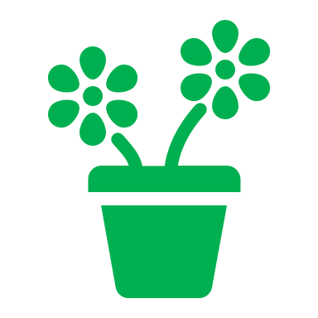

I oczywiście nie zapomnijcie o: 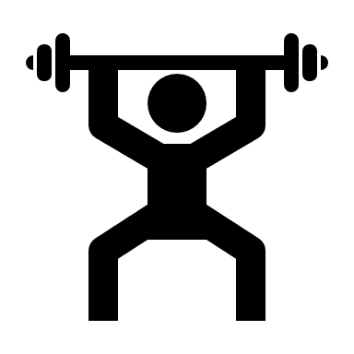

Szczęść Boże

